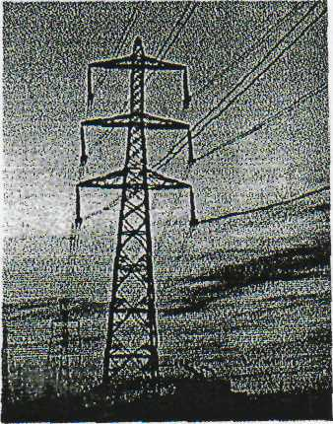
ООО «Завьялово Энерго»

Адрес: 427000, УР, с.Завьялово, ул. Садовая, д. 69
тел./факс: + 7 3412 62 – 09 – 82
ИНН 184 100 43 33
ОГРН 109 184 100 39 79
КПП 184 101 001

ЗАЯВКА
юридического лица (индивидуального предпринимателя),
физического лица на временное присоединение
энергопринимающих устройств

№__________ от «____» _______________ 20___г.

1.

.
(полное наименование заявителя – юридического лица;
фамилия, имя, отчество заявителя – индивидуального предпринимателя)
2. Номер записи в Едином государственном реестре юридических лиц (номер записи в Едином государственном реестре индивидуальных предпринимателей) и дата ее внесения в реестр 1

.

Паспортные данные 2: серия |  | номер
выдан (кем, когда)

.

3. Место нахождения заявителя, в том числе фактический адрес

.
(индекс, адрес)
4. В связи с

(временное технологическое присоединение передвижного объекта и другое – указать нужное)
просит осуществить технологическое присоединение:
,
(наименование энергопринимающих устройств для присоединения)
расположенных .
(место нахождения энергопринимающих устройств)
5. Максимальная мощность энергопринимающих устройств составляет 3
 | кВт при напряжении 4 |  | кВ.
6. Характер нагрузки

.

7. Срок электроснабжения по временной схеме 5 .

8. Реквизиты договора на технологическое присоединение 6 .

9. Гарантирующий поставщик (энергосбытовая организация), с которым планируется заключение договора энергоснабжения (купли-продажи электрической энергии (мощности)
.

Приложения:
(указать перечень прилагаемых документов)
1.

2.

3.

4.

Руководитель организации (заявитель)
(фамилия, имя, отчество)
(контактный телефон)
(должность) |  | (подпись)

“ |  | ” |  | 20 |  | г.
М.П.

1 Для юридических лиц и индивидуальных предпринимателей.
2 Для физических лиц.
3 В случае технологического присоединения передвижных объектов максимальная мощность не должна превышать 150 кВт включительно.
4 Классы напряжения (0,4; 6; 10) кВ.
5 При наличии договора технологического присоединения по постоянной схеме электроснабжения указывается срок временного технологического присоединения, определяемый в соответствии с договором технологического присоединения по постоянной схеме электроснабжения. Если в соответствии с договором технологического присоединения мероприятия по технологическому присоединению реализуются поэтапно, указывается срок того из этапов, на котором будет обеспечена возможность электроснабжения энергопринимающих устройств с применением постоянной схемы электроснабжения на объем максимальной мощности, указанный в заявке, направляемой заявителем в целях временного технологического присоединения. Если энергопринимающие устройства являются передвижными и имеют максимальную мощность до 150 кВт включительно, указывается срок до 12 месяцев.
6 Информация о реквизитах договора не предоставляется заявителями, энергопринимающие устройства которых являются передвижными и имеют максимальную мощность до 150 кВт включительно.

